苏州大学实验报告
院、系 | 计算机学院 |  | 年级专业 |  | 计算机科学与技术 |  | 姓名 | 徐双奇 | 学号 | 1427405087
课程名称 |  | 图形学 |  |  |  |  |  |  | 成绩
指导教师 |  |  |  | 同组实验者 |  | 无 |  | 实验日期

实 验 名 称 | 实验三Bezier 曲线与B 样条曲线的实现与拼接

- 实验目的

- 实验内容

1） 基于曲线拼接技术，在二维平面上分别绘制出闭合的Bezier 曲线和闭合的B样条曲线。
2） 将样例代码中的绘制空间Bezier 曲线和空间B 样条曲线的部分改写为子函数Bezier2by2(X,Y,Z)和Bspline2by2(X,Y,Z)
3） 设计程序，分别完成三次Bezier 曲线（空间曲线）的拼接与B 样条曲线（空间曲线）的拼接。
- 实验步骤和结果
闭合的Bezier 曲线:
1保证第1条bezier曲线的第1,4控制顶点与第2条曲线的第4，1个控制顶点相同实现闭合。
2使得曲线一的1,2控制顶点与曲线二3,4控制顶点相切，曲线一3,4控制顶点与曲线二1,2控制顶点相切。
主要代码：

%闭合bezier
P=[1 2 5 6;1.5 7 11 5]
%subplot(2,1,1);
plot(P(1,:),P(2,:),'o');
hold on;
B=[-1 3 -3 1;3 -6 3 0;-3 3 0 0;1 0 0 0];
for t=0:0.01:1
T=[t^3 t^2 t 1];
P1=T*B*P(1,:)';
P2=T*B*P(2,:)';

plot(P1,P2,'.');
hold on;
end
P0=[6 7 0 1;5 -6 -4 1.5];
plot(P0(1,:),P0(2,:),'r*');
hold on;
for t=0:0.01:1
T=[t^3 t^2 t 1];
P1=T*B*P0(1,:)';
P2=T*B*P0(2,:)';
plot(P1,P2,'r.');
hold on;
end
hold off;
结果:

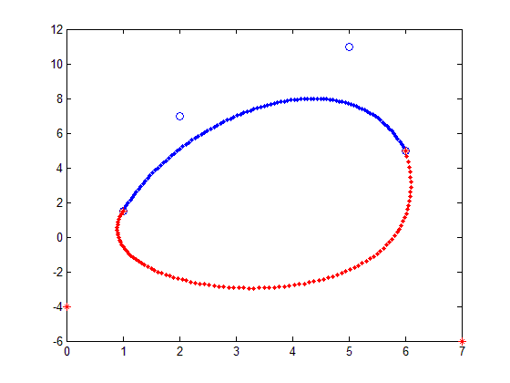

闭合的B样条曲线:
用四个曲线构成闭合B样条曲线
控制顶点如下：
A B C D
B C D A
C D A B
D A B C

效果：
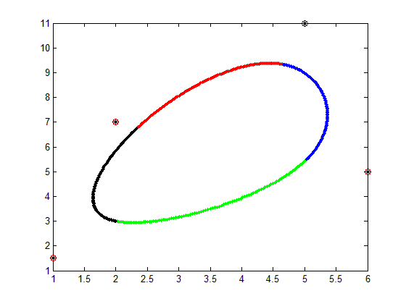
改写子函数：
Bezier:

function Bezier2by2(X,Y,Z)

plot3(X,Y,Z,'o');
hold on;
B=[-1 3 -3 1;3 -6 3 0;-3 3 0 0;1 0 0 0];
for t=0:0.01:1
T=[t^3 t^2 t 1];
P1=T*B*X';
P2=T*B*Y';
P3=T*B*Z';
plot3(P1,P2,P3,'.');
hold on;
end
hold off;

B样条：

function Bspline2by2(X,Y,Z)
plot3(X,Y,Z,'o');
hold on;
B=[-1 3 -3 1;3 -6 3 0;-3 0 3 0;1 4 1 0];
for t=0:0.01:1
T=1/6.*[t^3 t^2 t 1];
P1=T*B*X';
P2=T*B*Y';
P3=T*B*Z';
plot3(P1,P2,P3,'.');
hold on;
end
hold off;

end

三次Bezier 曲线（空间曲线）的拼接与B 样条曲线（空间曲线）的拼接
直接调用编写的函数：
结果：
Bezier: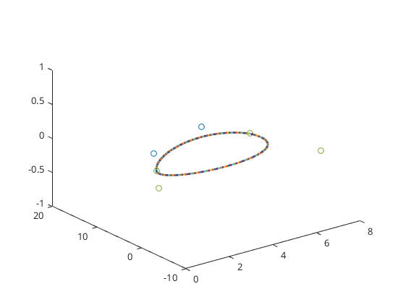
Bspline: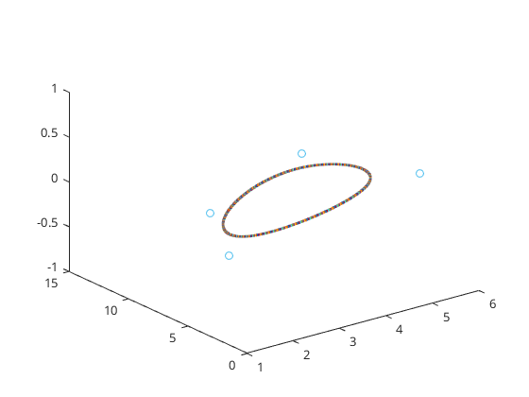
实验总结：
了解了贝塞尔曲线以及B样条曲线的使用。

